
Základní organizace OSŽ Ostrava – OÚ č.7 – senioři, pořádá pro své členy, bývalé zaměstnance ČD,

ČD Cargo, SOKV, SŽ OŘ Ostrava a pozvané

Grill párty v Minigolfu
spojená s členskou schůzi *)
Datum konání: středa 24.9.2025 (svátek mají Jaromír a Jaromíra,)

Místo akce: Letní zahrada Restaurace Minigolf v Bělském lese, v Ostravě-Zábřehu, Čujkovova 3081/52a, GPS: 49°47´21.625´´N, 18°14´34.092“E, kde je k dispozici pro účastníky:
- venkovní posezení s krytými přístřešky,
- vnitřní prostory restaurace (jen WC).
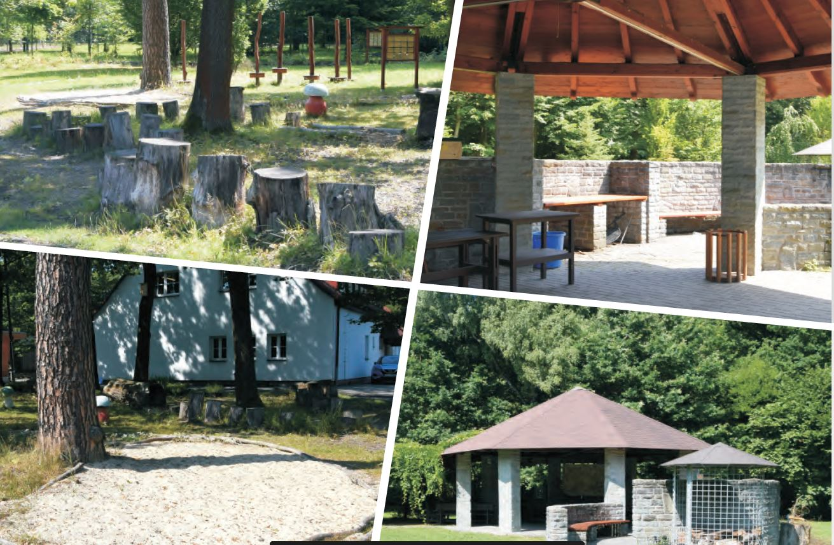
Dostupnost na akci:
a) autobusem DPO na zast MHD Náměstí SNP a odtud pěšky cca 600 metrů,

b) autobusem DPO na zast MHD Hotel Bělský les a odtud pěšky cca 650 metrů.
Viz mapky (s přístupovou trasou od obou zastávek MHD do Restaurace Minigolf), které
jsou přiloženy.
Případně i vlastním autem na parkoviště přímo u restaurace (jen 5 park. stání).
Začátek akce: v 9.00 hodin (prezentace 8.40-9.00 hod.)
Cíl akce: užít si teplé podzimní dny v přírodě u grilu s konzumací opečených párků s chlebem a hořčicí nebo kečupem, jak vám je připraví Jarek, Josef, Petr.
Členové výboru pro vás dále domluvili v Restauraci Minigolf (www.restaurace-minigolf.cz), jak je to již tradicí na čtvrtletních členských schůzích, možnost si objednat kávu nebo čaj nebo jiné pití (kofola, pivo), případně i něco ke kávě či čaji, s příspěvkem ZO OSŽ 40,-Kč (kupon v této hodnotě obdržíte u prezentace). Tento předložíte při úhradě občerstvení a o jeho hodnotu vám bude cena útraty ponížena.
Cílem akce je taky pobesedovat mezi sebou při konzumování opečeného párku a přitom si prohlédnout i okolí restaurace, případně se poté projít i blízkým Výukovým areálem Bělský les. K poslechu a ke zpěvu zahrají Jirka a Maruška a možná i Pavel.
Vklad: za vstup a pohoštění (uzenina, chléb, hořčice nebo kečup na tácku s ubrouskem) ve výši
100,-Kč bude vybírán na čl. schůzi v srpnu, případně na místě samém, pokud se přihlášený na tom dohodne s organizátory. Při neúčasti nebude uhrazený vklad vracen.


Předpokládané ukončení akce: ve 12.00 hodin, ale kdo bude chtít tak může posedět i déle.





Na všechny, kdo se přihlásí a přijdou se těší
Členové výboru OÚ č.7 ZO OSŽ Ostrava
Přihlášky přijímá: Hana Prosická (e-mail: prosicka.hana@seznam.cz, MT 605 545 001), osobně na schůzi sdružení seniorů ČD OSŽ v srpnu (26.8.) e-mailem závazně nejpozději do pátku 19.9.2025; po tomto termínu, jen po konzultaci s příjemcem přihlášek.
* ) = plánovaná čl. schůze 30.09.2025 se proto nebude konat; bude uskutečněna při grill párty !!!


